Шмелев Иван Сергеевич (1873-1950) – русский писатель, публицист. Все его творчество было пронизано добротой к простому русскому человеку, ностальгией по неспешной красоте дореволюционной России. Биография Шмелева Ивана Сергеевича была весьма трагической, и справиться со всеми испытаниями ему всегда помогала искренняя любовь к Богу и литературе. 21 сентября (3 октября) 1873 года в зажиточном семействе замоскворецких купцов родился наследник, которого окрестили Иваном. Отец мальчика владел банями и плотничьей артелью, и его семья ни в чем не испытывала нужды. Дети воспитывались в разумной строгости, послушании, почитании религиозных традиций. В юном возрасте образованием Вани занималась его мать, которая читала ему произведения русских классиков: Гоголя, Толстого, Тургенева. Но наиболее сильное впечатление на мальчика произвело творчество А. С. Пушкина, которое в дальнейшем сформировало его литературный стиль. В 10 лет юный Шмелев поступил в гимназию, однако жесткая дисциплина отбивала у него малейшее желание учиться. Впрочем, он очень любил читать, и все свободное время проводил за книгами. Уже в юном возрасте он стал развивать в себе писательские способности. 1895 году Шмелев, будучи студентом юридического факультета Московского университета, написал свой первый рассказ «У мельницы». В нем повествовалось о преодолении трудностей и формировании личности человека. В 1897 году была опубликован сборник очерков «На скалах Валаама», написанных под сильным впечатлением от пребывания на знаменитом острове. Однако излишне жесткая цензура и отсутствие читательского интереса надолго заставили замолчать незадачливого автора. Новый виток творческой деятельности у Ивана Сергеевича произошел в 1905 году, под влиянием революционных событий в стране. Наиболее значимым произведением того периода стала повесть «Гражданин Уклейкин». Широкую известность Шмелев приобрел после публикации в 1911 году повести «Человек из ресторана». Первый серьезный успех писателя посодействовал его активному сотрудничеству с Книгоиздательством писателей. Иван Сергеевич категорически не принял ни Октябрьскую революцию 1917 года, ни Гражданскую войну. Особенно сильным ударом в краткой биографии Шмелева стал расстрел его единственного сына, 25-летнего офицера царской армии. Его смерть повергла писателя в глубочайшую депрессию, которая впоследствии была выплеснута на страницы эпопеи «Солнце мертвых». Шмелев не смог более находиться в стране, погубившей его ребенка, и в 1922 году эмигрировал в Берлин, а после – в Париж. Заграницей Иван Сергеевич погрузился в воспоминания о дореволюционной России, которые нашли свое отражение в лучших произведениях автора: «Родное», «Лето Господне», «Богомолье». Последним произведением Шмелева стал трехтомный роман «Пути небесные», которые он так и не успел дописать. Иван Сергеевич дважды номинировался на Нобелевскую премию по литературе – в 1931 и 1932 годах. Скончался русский писатель от сердечного приступа 24 июня 1950 года. Спустя полвека прах четы Шмелевых был перевезен на родину и перезахоронен рядом с могилами родственников. Роман «Лето Господне» русского писателя Ивана Шмелѐва, написанный в 1927- 1948 годах, состоит из трѐх частей: «Праздники», «Радости», «Скорби». Одно из самых известных произведений автора. Это автобиографическое произведение, которое описывает жизнь в патриархальной купеческой семье глазами маленького мальчика. Русский уклад жизни описывается через церковный богослужебный год, начиная с Великого Поста: показаны не только церковные службы, молитвы, паломничества, но и семейный быт: традиционные праздничные и постные блюда, обычаи. Книгу Шмелѐв посвятил Ивану Ильину и его жене Наталье. Был издан в полном варианте в Париже в 1948 году. «Праздники» были изданы отдельно в 1933 году в Белграде. Книга читается на одном дыхании. Книга написана в простой и легкой для чтения манере. Особенно интересна книга будет для православных читателей. Зинаида Гиппиус в марте 1935 года писала Шмелеву: «Непередаваемым благоуханием России исполнена эта книга. Ее могла создать только такая душа, как ваша, такая глубокая и проникновенная Любовь, как Ваша. Мало знать, помнить, понимать, со всем этим надо еще любить».
Ссылка: https://obrazovaka.ru/shmelev-ivan.html
https://interesnyefakty.org/ivan-shmelev/
Материал:
Шмелев И. С. Повести и рассказы – Москва: Никея, 2015. – 416 с.
Шмелев И. С. Лето Господне: роман. - Москва: Издательство АСТ, 2019. – 480 с.
Шмелев И. С. Пути небесные: Избранные произведения. - Москва: Советский писатель, 1991. – 592 с.
Составил библиограф: Дьякова, О.
- 1897 – «На скалах Валаама»
- 1907 – «Гражданин Уклейкин»
- 1911 – «Человек из ресторана»
- 1913 – «Волчий перекат»
- 1916 – «Суровые дни»
- 1918 – «Неупиваемая чаша»
- 1927 – «Про одну старуху»
- 1927 – «История любовная»
- 1923 – «Солнце мертвых»
- 1933 – «Лето Господне»
- 1935 – «Богомолье»
- 1935 – «Старый Валаам»
- 1936 – «Няня из Москвы»

Адрес:
297000
п. Красногвардейское,
ул. Энгельса, 21
e-mail: biblioteka.77mail.ru
сайт:
http://кцбс.рф/
ВК:
https://vk.com/kr_lib
телефон: 2 – 48 – 11

Вас всегда ждёт
Уютная и доброжелательная Атмосфера

  - МБУК «ЦБС»
  - Красногвардейского района РК
150 лет со дня рождения
Ивана Сергеевича Шмелева
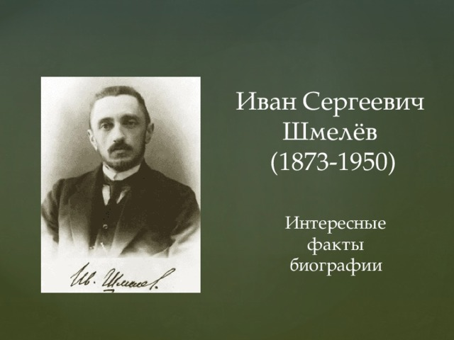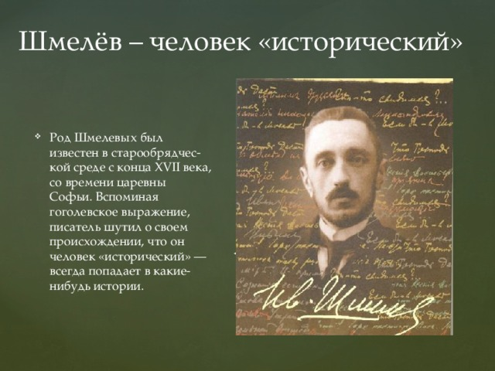
«Читает он, пожалуй, хуже меня, но все почему – то знает, чего даже и я не знаю»
Иван Шмелев

